古代诗歌专题——诗歌的形象
【学习目标】
1、把握形象的基本特征，分析寓于形象中的思想感情，理解形象的典型意义。
2、掌握各类题型的思考角度、答题规范，提升诗歌鉴赏题的答题能力。
【使用说明】
1、独立完成练习，完成后，互相交流，标注出疑问处，以备上课讨论。
2、请同学们务必认真严谨，切不可随意答题。
【课前导学】
【考点阐释】
诗歌的形象是指诗歌作品创造出来的生动具体且寄寓了作者思想感情的艺术形象，包括人物形象、事物形象和景物形象。这些形象往往蕴含着丰富的意旨，寄托着复杂的情感，暗示着深刻的哲理。扣住诗歌形象是鉴赏诗歌、感受诗情、领悟诗意、体会诗境的基本途径。近年来从考查题型来看，高考主要从4大角度命题：人物形象鉴赏、景物形象鉴赏、事物形象鉴赏、意象含义(内涵)及作用分析。
突破一 鉴赏人物形象
诗歌中的人物形象分为两类：一是抒情主人公的形象，二是诗歌所刻画的人物形象。
诗歌是诗人主观情感的产物，必然带有诗人的痕迹。诗人以此表达自己的爱憎、价值观和人生追求。鉴赏诗歌中抒情主人公的形象，就是把我们在阅读这首诗时所感悟和想象的诗人的形象用语言准确形象地描述出来。在偏重叙事或诗人隐身的诗歌作品中，诗人往往借助笔下塑造的人物或隐喻的人物表达自己对生活的感受、对社会的看法、对人生的领悟，或者寄托自己的理想。高考设题方式一是鉴赏人物形象，二是鉴赏塑造人物形象所用的手法。
【常见设问】
1.(2017·全国卷Ⅱ)本诗首联表现了诗人什么样的性格？请加以分析。
2.(2014·江苏卷)第二首诗中从哪些地方可看出“隐者”的身份？请简要概括。
【方法指导】
鉴赏人物形象“4角度”
1.看标题、注释，初步揣摩形象
有的诗歌标题有极强的暗示性，对于形象、情感都有提示。如安徽卷《最爱东山晴后雪》，很明显通过标题就可以大体揣测出本诗塑造了一个热爱自然美景的诗人形象。有的诗歌注释也有暗示性。如湖北卷《劳停驿》(欧阳修)的注释“此诗为欧阳修被贬峡州夷陵令时作。劳停驿，驿站名”，据此可以揣摩，诗中所塑造的人物形象大体是“被贬蛮荒、漂泊在外”的形象。
2.赏景物(意象)，分析形象
要抓住诗歌中所描写的景物、运用的意象来分析形象。景物描写能够对人物的心理起烘托作用，是人物心境的直接流露。比如诗歌中若出现“菊”“三径”“柴门”等意象，则极可能是“远离官场、热爱自然的隐者形象”。
3.抓描写，分析形象
要抓住诗歌中人物的“肖像”“动作”“语言”“神情”“心理”等描写，特别是细节描写，仔细分析相应的关键词，探寻人物的形象特点。“醉眼千峰顶上，世间多少秋毫”一句中“醉眼”就是一个神态描写，很明显这个描写能够体现出人物的“旷达洒脱”。
4.析典故，分析形象
引用古籍中的故事或词句，借他人(事)来比况自己，为用典。比如辛弃疾《永遇乐·京口北固亭怀古》中“凭谁问：廉颇老矣，尚能饭否？”一句用典，作者以廉颇自比，雄心不减当年，渴望为国效力，叹无人前来问讯，徒有英雄豪情。
鉴赏人物形象“3步骤”
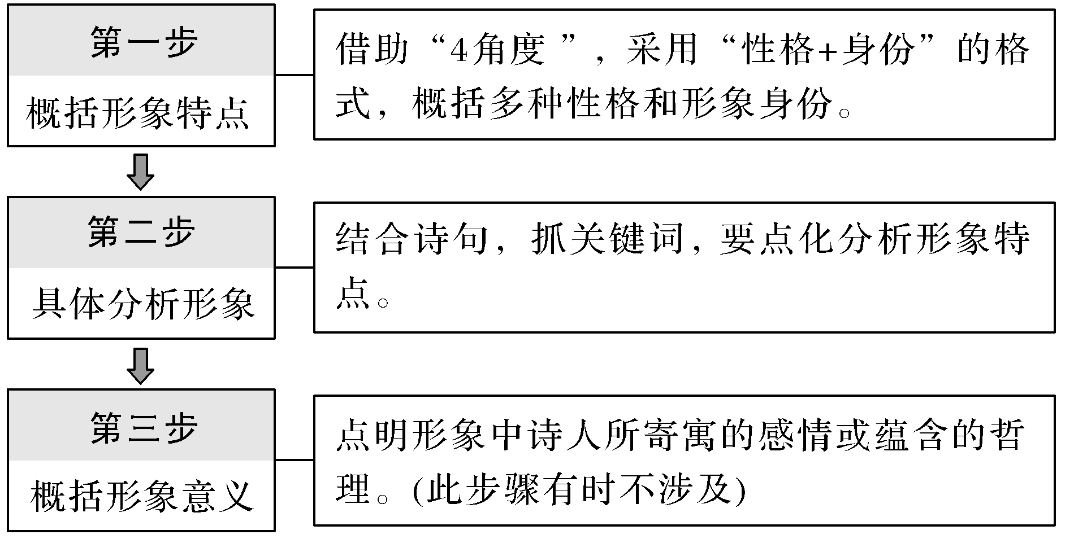
【迁移拓展】 下列教材中的诗句或诗歌，塑造的主要人物形象特征是什么？
诗 歌 | 主要人物形象特征
仰天大笑出门去，我辈岂是蓬蒿人。 | 豪放洒脱、傲岸不羁
朱门酒肉臭，路有冻死骨。 | 心怀天下、忧国忧民
采菊东篱下，悠然见南山。 | 寄情山水、归隐田园
陈子昂《登幽州台歌》 | 怀才不遇、壮志难酬
陆游《示儿》、辛弃疾《破阵子》 | 矢志报国、慷慨愤世
王维《九月九日忆山东兄弟》 | 友人送别、思念故乡
王翰《凉州词》、王昌龄《出塞》 | 献身边塞、反对征伐
柳永《雨霖铃》、李商隐《无题》 | 爱恨情长、缠绵悱恻

突破二 鉴赏景物形象
景物形象是指诗歌中描绘的自然景物和人文景物。诗中的景物形象是情中之景，有单个景物形象，也有由多个景物形象组合成的意境。从高考命题来看，对景物形象的考查往往有三种类型：一是画面描述题，二是意境赏析题，三是写景作用题。前两种类型有诸多相通之处，区别主要体现在前者答案要点有“画面特点”“画面内容(意象)”两部分，对情感分析一般不作要求；后者答案要点除以上两点外，还要分析其所蕴涵的感情、所运用的艺术技巧。

【必备知识】
意境风格 | 意境特点
豪放类 | 雄浑开阔、雄奇瑰丽、浩瀚辽阔、广袤高远、旷达洒脱
清幽类 | 清新明丽、宁静恬淡、淡雅闲适、和谐静谧、恬静优美
伤感类 | 凄清冷寂、孤寂冷清、哀怨低沉、凄惨萧条、苍凉悲壮
婉约类 | 缠绵悱恻、哀婉动人、委婉含蓄、蕴藉风流、朦胧缥缈
超脱类 | 超脱世俗、远离尘嚣、高雅脱俗、超凡脱尘、风致雅洁
华美类 | 富丽堂皇、华美绚丽、华妙艳丽、瑰丽神奇、色彩斑斓
【迁移拓展】 下列教材中诗歌名句，分别营造了怎样的意境特点？
诗歌名句 | 意境特点
大漠孤烟直，长河落日圆。 | 雄浑壮丽
西风残照，汉家陵阙。 | 壮阔苍茫
飘飘何所似，天地一沙鸥。 | 苍凉悲壮
采菊东篱下，悠然见南山。 | 闲适恬淡
明月松间照，清泉石上流。 | 清幽明净
东边日出西边雨，道是无晴却有晴。 | 明丽清新
秋山起暮钟，楚雨连沧海。 | 萧疏凄寂
木末芙蓉花，山中发红萼。 | 安谧美好
昨夜西风凋碧树，独上高楼，望尽天涯路。 | 高远深邃
自在飞花轻似梦，无边丝雨细如愁。 | 淡雅幽远
泉声咽危石，日色冷青松。 | 清冷幽静
【常见设问】
(一)画面描述题
1.(2019·天津卷)“山色远寂寞，江光夕滋漫”描绘了一幅怎样的画面？
2.(2018·天津卷)“平畴交远风，良苗亦怀新”描绘了一幅怎样的画面？
【方法指导】 画面描述“3步骤”
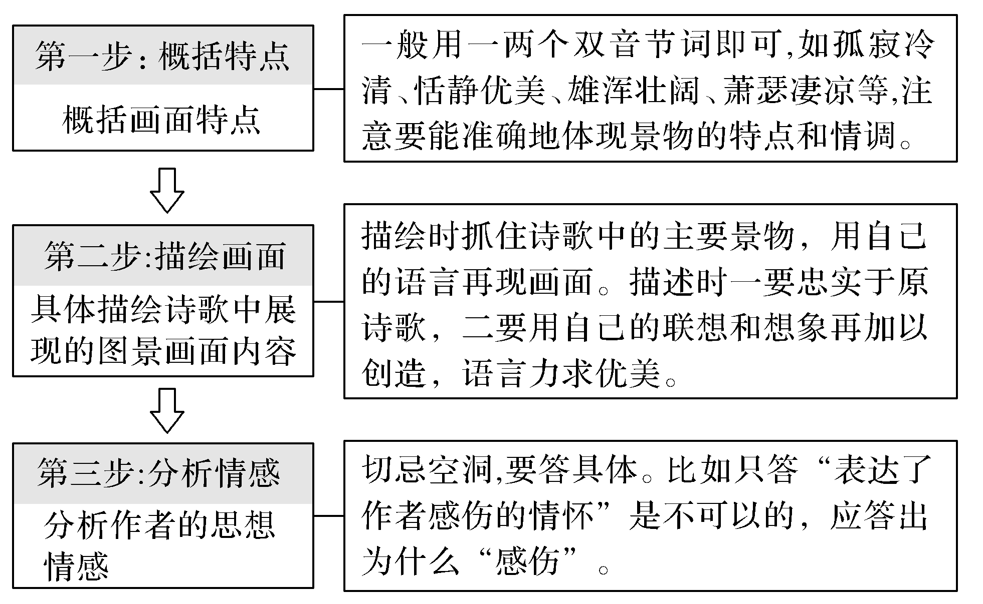
(二)意境赏析题
(2012·湖南卷)请从意境营造的角度，赏析全诗。
【方法指导】 意境赏析“4步骤”
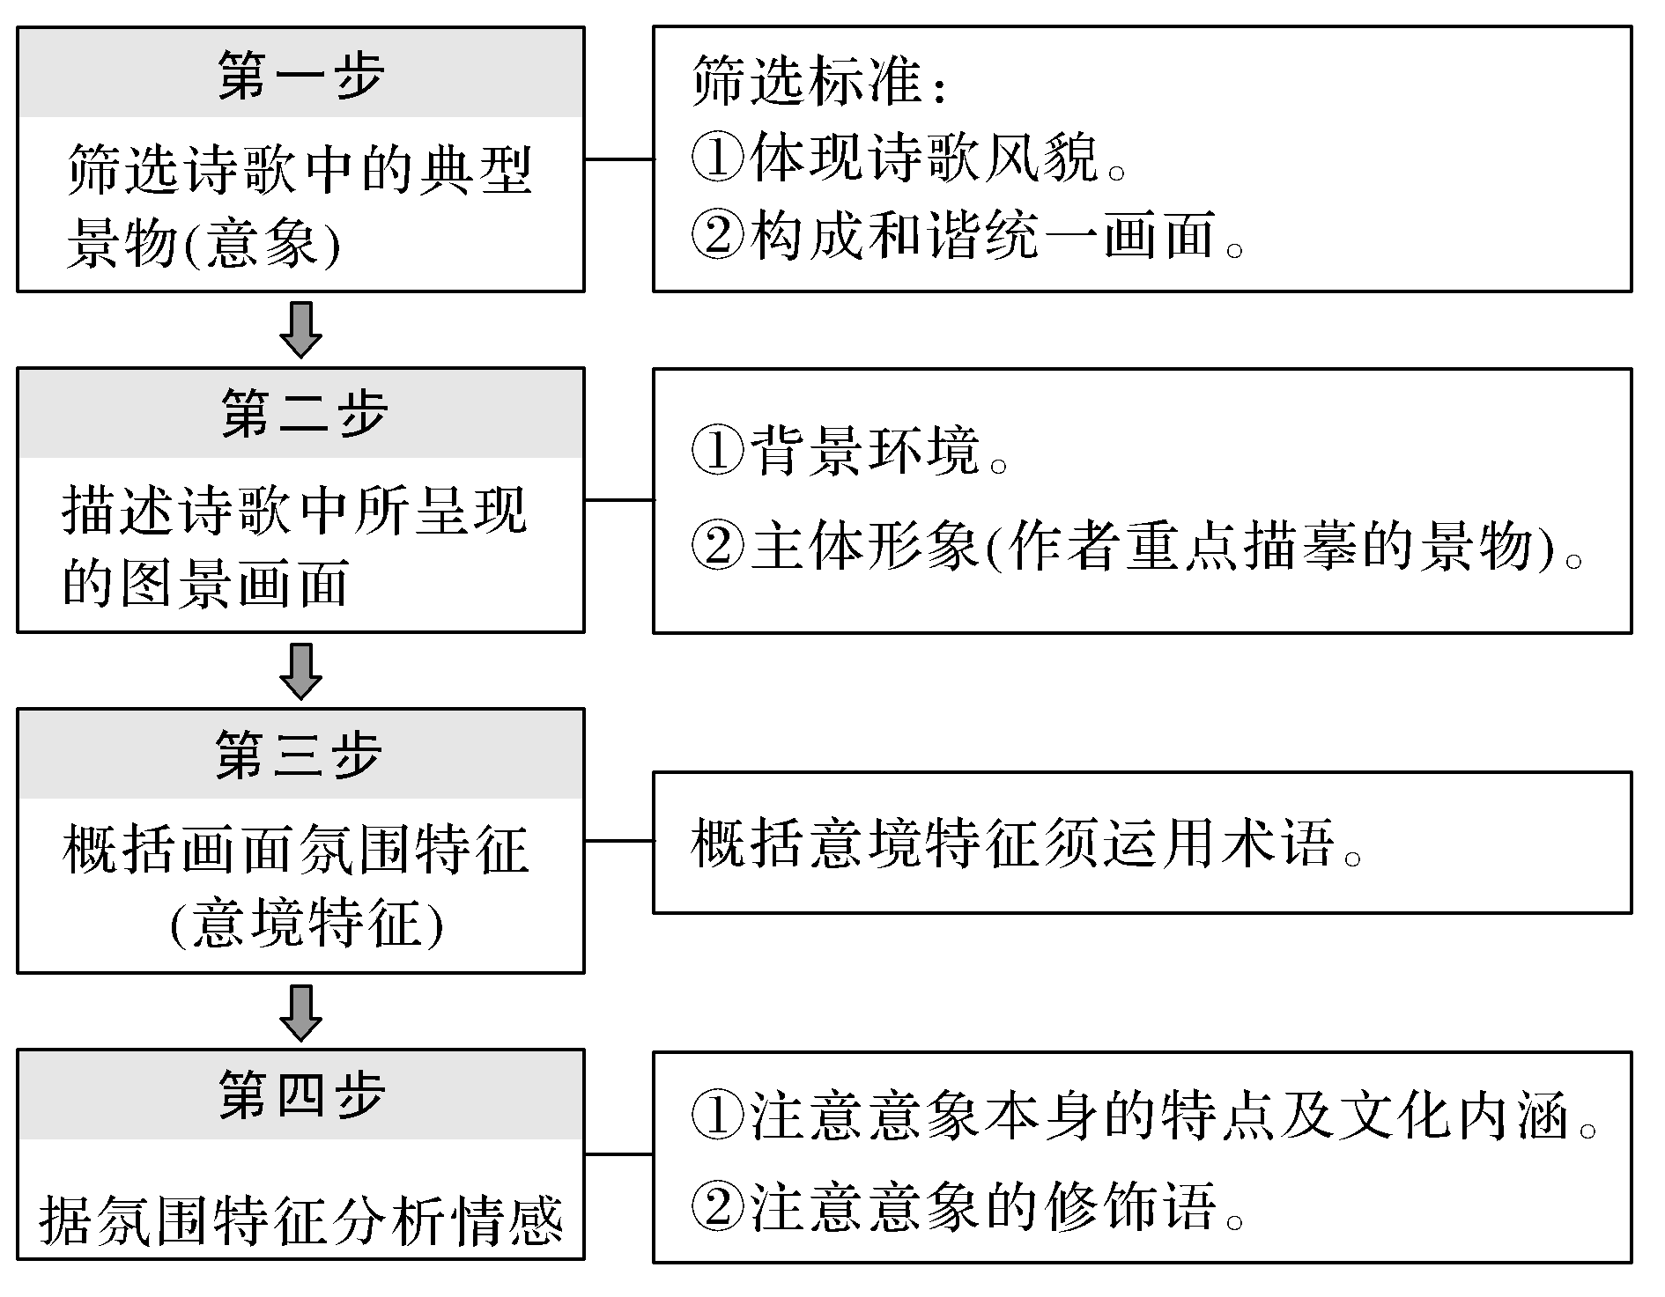
(三)分析写景作用
(2016·全国Ⅰ卷)诗的前四句描写了什么样的景象？这样写有什么用意？
写景的作用与诗歌所要表达的主旨密不可分，这一点是分析写景作用的根本。但面对具体的诗歌、特定的要求，一定要指出其作用的独特性，若面面俱到，或牵强附会，皆不可取。
【方法指导】
1.把握景物描写的一般作用
(1)交代事件发生的时令、地点。
(2)渲染气氛，营造氛围。如《琵琶行并序》中的“枫叶荻花秋瑟瑟”句，就营造出与朋友离别时的萧瑟、落寞氛围。
(3)烘托人物的形象或心理。在表达技巧上，常用象征手法或比喻的修辞手法，如雪、竹、梅、松、鹤、荷、平仲、金风玉露等等，衬托人物品行高洁、性格坚毅、情感纯洁等。
(4)在情节结构中的作用。
开篇：引出下文，为下文作铺垫，奠定情感基调。中间：承上启下，推动情节的发展。
结尾：照应开头，使结构更加完整。以景结情，含蓄蕴藉，回味无穷。
(5)写景的作用还有寄情、寓理、显志等。如“夕阳无限好，只是近黄昏”包孕着对晚唐衰败的叹息；“青山遮不住，毕竟东流去”蕴含着变化发展不以人意志为转移的哲理；“采菊东篱下，悠然见南山”显现出对隐逸生活的快意。
2.分析写景的作用，一定要联系诗歌的主旨，一定要遵照题干所指定的方向思考作答。
答题规范：
首先，明确指出其作用。 然后对所写景物进行分析，一定要与“作用”对应。若“作用”是多方面的，可按题干要求逐条亮明观点并作具体分析。
突破三 鉴赏事物形象
事物形象，多指咏物诗或杂诗中的物象。所谓物象，即被作者人格化了的描写对象。这些物象大多带有诗人的主观色彩，曲折地表现诗人的品格和思想感情。“托物言志”是其常运用的表达技巧，故此，明确“物”的特征，找出“志”的内容，即鉴赏事物形象的两个关键要素。高考对古代诗歌中的事物形象的考查主要体现在两个方面：
1.概括物象的特点。
2.分析物象在体现诗歌中人物的品格或寄寓的作者的思想情感等方面的作用。
【迁移拓展】
下列诗歌所咏物象的特征如何？其寄予了作者怎样的思想感情？
诗句 | 物象特征 | 思想感情
①墙角数枝梅，凌寒独自开。遥知不是雪，为有暗香来。(梅) | 梅：剪雪裁冰，一身傲骨 | 不与世俗同流合污，淡泊，顽强不屈
②雨洗娟娟净，风吹细细香。但令无剪伐，会见浮云长。(竹) | 竹：亭亭而立，节节而高 | 正直、不屈
③不是花中偏爱菊，此花开尽更无花。(菊) | 菊：凌霜自开 | 不趋炎附势，生性淡泊
④岁寒，然后知松柏之后凋也。(松柏) | 松柏：傲寒不凋 | 坚贞不屈
⑤孤兰生幽园，众草共芜没。虽照阳春晖，复悲高秋月。(兰) | 兰：清雅幽香，姿态优美，芳草自怜，淡泊高洁 | 高洁美好
⑥天下真花独牡丹。(牡丹) | 牡丹：娇艳多姿，雍容华贵 | 富贵、吉祥、美好
⑦离离原上草，一岁一枯荣。野火烧不尽，春风吹又生。(草) | 草：生命力强，生生不息 | 顽强不屈
⑧青鸟不传云外信，丁香空结雨中愁。(丁香) | 丁香：素雅清纯美丽，幽香沁人心脾 | 愁思
⑨居高声自远，非是藉秋风。(蝉) | 蝉：清露高声 | 对高风亮节的追求
考题示例：透析考题，知能迁移
一、鉴赏物象的形象特征、含义(内涵)
【常见设问】
1.(2012·天津卷)颔联描绘了怎样的野菊形象？
2.(2013·山东卷)三、四两句中的“烟”有哪些特点？诗人是如何描写的？
【方法指导】 鉴赏事物形象“3步骤”
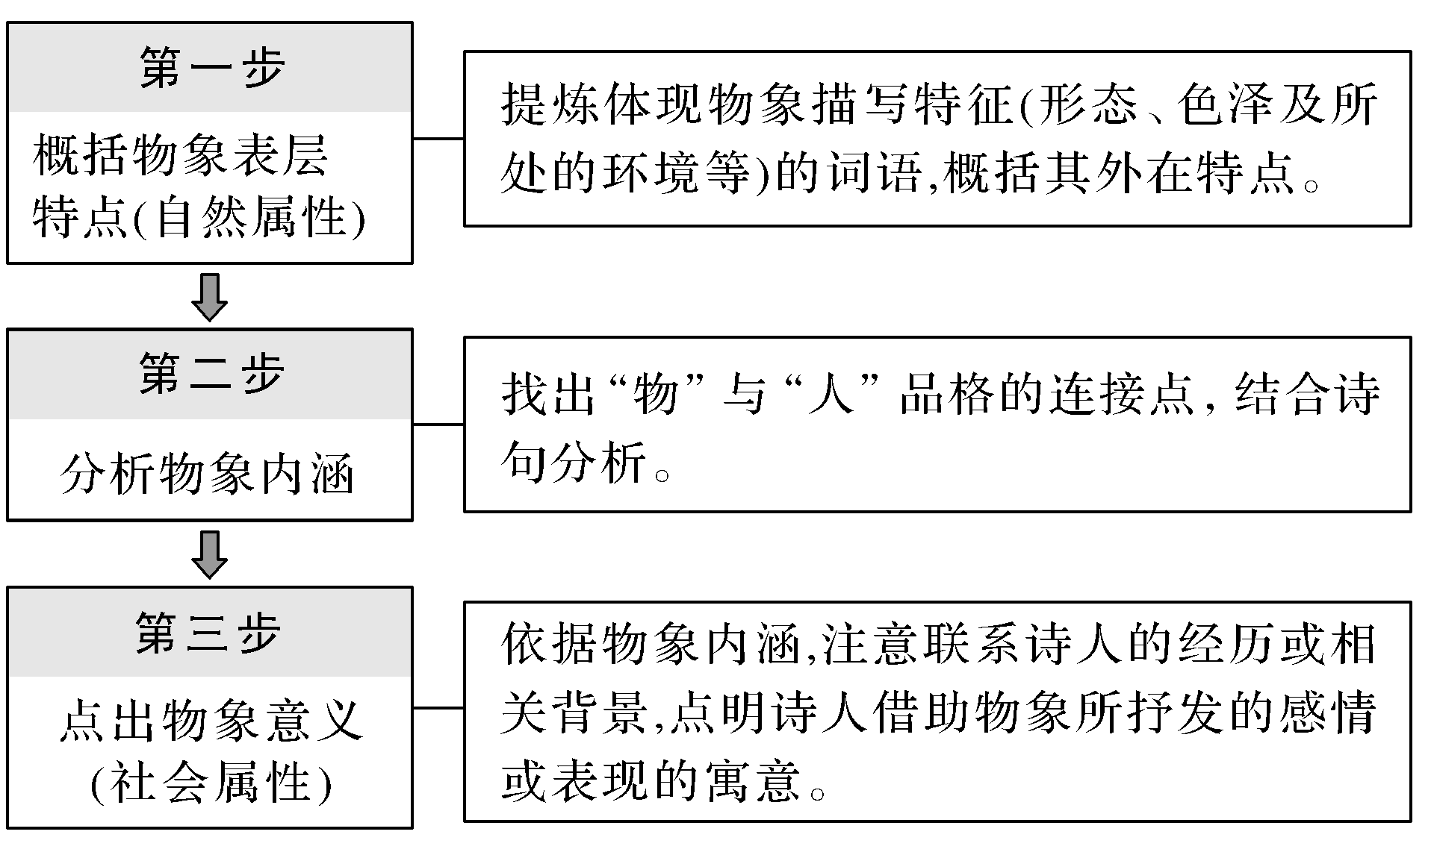
二、分析物象作用 这类题型命题方式单一，要求简要分析某一意象的作用。
【常见设问】
(1)(2012·山东卷)请结合全诗分析“孤舟”这一意象的作用。
(2)(2018·全国卷Ⅱ)诗中前后两次出现“酒”，各有什么作用？请结合诗句简要分析。
【方法指导】
分析意象作用的“5角度”
1.渲染气氛、奠定基调等营造意境方面的作用。
2.提供环境或背景的作用。它通常表现为通过多个意象组成群，为人物的活动提供环境或背景。
3.表情达意方面的作用，这是最主要的作用。一些传统意象在表情达意上的作用往往是固定的，如“江中扁舟”“月落乌啼”传达出“诗人的羁旅之苦”，“空城落花”传达出“作者对国力衰微的哀叹”及“一腔的爱国情”。意象在传达情感方面的具体作用，则由诗歌的具体内容来定。
4.衬托人物节操或性格的作用。多表现在咏物诗中。
5.结构上的线索作用。有的意象则贯穿始终，是诗歌的线索。
【课堂教学】
【学习任务一】阅读下面这首宋诗，完成后面的题目。
怀天经、智老，因访之^{①}
陈与义
今年二月冻初融，睡起苕溪绿向东。客子光阴诗卷里，杏花消息雨声中。
西庵禅伯方多病，北栅儒先^{②}只固穷。忽忆轻舟寻二子，纶巾鹤氅试春风。
【注】①〔天经〕姓叶，名懋。〔智老〕即大圆洪智和尚。诗中“禅伯”指大圆洪智。
②〔儒先〕指叶天经。
请简要概括诗中诗人的形象特点。
答案 情趣高雅、珍视友情、风流飘逸。
解析：(1)审题。题目明确要求概括诗中诗人的形象特点，故不必列举论据来证明，只要有观点就行。如果不是用“概括”一词，而是用“赏析”等词，则必须用论据来印证观点。(2)围绕“形象特点”细读全诗，从具体的诗句中体悟形象特点。如，从诗题中的“怀”“访”，诗中的“忆”等，可以概括出“珍视友情”的特点；从“诗卷”“杏花”可见其情趣高雅；从“纶巾鹤氅”，可联想到“羽扇纶巾”对周瑜的刻画，给人风流飘逸之感。(3)形象特点大多不是单一的。我们可以对诗中的一事一物作多角度的评论，然后再归纳概括。(4)组织答案，分条作答。概括的语言力求简而明。

【学习任务二】 阅读下面这首诗，按要求作答。
癸卯岁始春怀古田舍二首(其二)
[东晋]陶渊明
先师有遗训，忧道不忧贫。瞻望邈难逮，转欲志长勤。
秉耒欢时务，解颜劝农人。平畴交远风，良苗亦怀新。
虽未量岁功，即事多所欣。耕种有时息，行者无问津^{注}。
日入相与归，壶浆劳近邻。长吟掩柴门，聊为陇亩民。
【注】 问津：指孔子让子路向两位隐士长沮、桀溺问路的典故。
“平畴交远风，良苗亦怀新”描绘了一幅怎样的画面？
答案 平旷的田野上，从远处吹来的微风，轻轻拂过禾苗。长势良好的禾苗，焕发出勃勃生机。
解析 第一步：概括特点。本题通过明确重点词语的含义来概括画面特点。如“平畴”指平旷的田野，“怀新”指孕育着新的生机。第二步：描绘画面。用简洁的语言描述出这两句诗所描绘的画面。

【学习任务三】 阅读下面这首律诗，完成后面的题目。
野 菊
[宋]杨万里
未与骚人当糗粮^{①}，况随流俗作重阳。政^{②}缘在野有幽色，肯为无人减妙香？
已晚相逢半山碧，便忙也折一枝黄。花应冷笑东篱族，犹向陶翁觅宠光。
【注】 ①糗粮：干粮。首句典出屈原《离骚》“夕餐秋菊之落英”句。②政：通“正”。
颔联描绘了怎样的野菊形象？
答案 ①野菊生长于山野，花色清淡，香气清馨。(概括物象表层特点)②不因无人欣赏而减其香，不为外部环境而改变内心的高洁。(分析物象内涵)③诗歌借野菊的形象暗示了诗人不媚俗邀宠，不孤芳自赏，且狂放不羁的情怀，表达了作者率性自然、超凡脱俗的志趣。(点出物象意义)
解析 第一步：概括物象的表层特点。“在野有幽色”体现出野菊生长于山野，散发着“幽香”的特点。第二步：分析物象内涵。“况随流俗作重阳”说明其超凡脱俗；“肯为无人减妙香”刻画其孤傲高洁的情操，不因无人欣赏而减其香，不为外部环境而改变内心的高洁。第三步：点出物象意义。依据物象内涵，点明诗人借助物象所抒发的感情。

【学习任务四】阅读下面这首唐诗，完成后面的题目。
度破讷沙^{①}二首(其二)
李 益
破讷沙头雁正飞，鹈泉^{②}上战初归。平明日出东南地，满碛寒光生铁衣。
【注】 ①破讷沙：沙漠名。②鹈泉：泉水名。
请从意境营造的角度，赏析全诗。
答案 全诗描绘了戍边将士战罢归来的图景。前两句写大漠辽远、大雁高飞，既有胜利者的喜悦，也有征人的乡思；后两句写日出东南、铁衣生寒，既表现了壮阔背景下军容的整肃，也暗含了军旅生活的艰辛。诗歌撷取极具边塞特色的含蕴丰富的意象，通过喜忧、暖冷、声色等的比照映衬，营造出雄健、壮美的意境。(步骤一、二、三)抒写了征人慷慨悲壮的情怀。(步骤四)
解析 第一步：筛选诗歌中的典型景物(意象)。前两句的主要意象有辽远的大漠、高飞的大雁。后两句的主要意象有日出、铁衣。第二步：描述诗歌中所呈现的图景画面。把第一步中筛选出来的主要意象组合和画面描摹出来。全诗描绘了戍边将士战罢归来的图景。第三步：概括画面氛围特征。辽远的大漠、高飞的大雁，既有胜利者的喜悦，也有征人的乡思，构成喜忧对比；日出东南、铁衣生寒，既表现了壮阔背景下军容的整肃，也暗含了军旅生活的艰辛，构成暖冷、声色等的比照。由此可概括出雄健、壮美的意境。第四步：据氛围特征分析情感。根据上面的意境分析，不难概括出征人慷慨悲壮的情怀。
【课后悟学】
1、阅读下面的唐诗，回答问题。
白 帝^{[注]}
杜 甫
白帝城中云出门，白帝城下雨翻盆。
高江急峡雷霆斗，古木苍藤日月昏。
戎马不如归马逸，千家今有百家存。
哀哀寡妇诛求尽，恸哭秋原何处村？
【注】此诗写于诗人寓居夔州期间，这期间诗人还创作了《秋兴八首》《登高》等作品。
诗歌尾联中的寡妇是怎样的形象？她在诗歌中有何作用？
答案 形象：诗中的寡妇是一位孤苦无依、生活艰辛、命运悲苦、历经离乱，深受残酷压迫的妇女形象。
作用：①反映了百姓生活的艰辛；②揭露了官府残酷剥削百姓的黑暗现实；③表达对百姓的深切同情。

2、阅读下面这首唐诗，完成后面的题目。
送裴判官自贼中再归河阳幕府^{①}
岑 参
东郊未解围，忠义似君稀。误落胡尘里，能持汉节归。
卷帘山对酒，上马雪沾衣。却向嫖姚^{②}幕，翩翩去若飞。
【注】 ①安史之乱期间，裴判官在洛阳落入叛军手中，出逃后，欲重归河阳幕府。
②嫖姚：指汉代名将霍去病，他曾任嫖姚校尉。
本诗颈联描绘了怎样的画面？这样写有什么用意？请结合全诗简要分析。(6分)
答案 第一问：颈联描写了裴判官行前与诗人卷帘望山、举杯痛饮、别时不顾风雪、策马奔驰的画面。
第二问：这样写渲染了裴判官出行时环境的恶劣，烘托了裴判官归心迫切、急于重返前线杀贼的爱国者形象。
解析 本题有两问，第一问描绘了怎样的画面，需要分析环境描写和人物动作描写，如卷帘见山，对山饮酒，冒着风雪上马，纵马飞驰。第二问要求分析用意，颈联中的“山”“雪”写出了环境的恶劣，此时裴判官依然对酒、上马，可见他归心急切，塑造了他急于赶赴幕府、为国杀敌的爱国者形象。

3、阅读下面这首唐诗，回答问题。
咏山泉
储光羲
山中有流水，借问不知名。映地为天色，飞空作雨声。
转来深涧满，分出小池平。恬淡无人见，年年长自清。
这首诗中的“山泉”具有什么品格？诗人借咏山泉表现了怎样的情怀？（6分）
答案 这首诗在表现山泉得天地之声色，具满涧平池之能的同时，又表现了山泉恬淡自然、清高自守的品格。诗人借咏山泉表现了淡泊清高、任性自然的情怀。
解析 一、二句突出山泉淡泊无名；三、四句说它清澈可鉴，飞落如雨；五、六句写它能使涧满池平；七、八句赞扬它恬淡自守。在以上分析的基础上再加以概括，答案就宛然可见了。因为本诗是托物言志诗，“物”的品格清楚了，作者的“志”就容易推测了。、

4、（2021 年天津市高考题）念奴娇 用傅安道和朱希真梅词韵 [宋]朱熹
临风一笑，问群芳、谁是真香纯白？独立无朋，算只有、姑射山头仙客。绝艳谁怜，真心自保，邈与尘缘隔。天然殊胜，不关风露冰雪。
应笑俗李粗桃，无言翻引得、狂蜂轻蝶。争似黄昏闲弄影，清浅一溪霜月。画角吹残，瑶台梦断，直下成休歇。绿阴青子，莫教容易披折。
[注]姑射：神话中的山名，神仙所居之处。
（1）下列对这首词的理解和赏析，不恰当的一项是（3 分）（ ）
A.“和”，即和韵，是诗词写作的一种方式。这首词就是朱熹依照傅安道和朱希真梅花词的韵而创作的。
B.词的开篇运用拟人手法，并以问句提起，将梅花与“群芳”比较，突出梅花的清香与洁白。
C．词中写梅花美艳无比，与姑射山仙人相伴；“风露冰雪”的考验赋予了梅花不同寻常的韵致。
D．“画角”“绿阴”数句，写梅花宁愿休歇凋零，也不愿结出青青的梅子而被人折断梅枝。
（2）“黄昏闲弄影，清浅一溪霜月”描绘了怎样的画面？（2 分）
（3）请指出词人借梅花寄托了怎样的理想人格。（3 分）
答案：
4．（8 分）（1）C
（2）黄昏时分，梅花闲展芳姿，月色清凉，倒映在澄莹的溪水中。描绘了一幅清雅幽静的画面。
（3）天性高洁，保持本心，特立独行，不同流俗。
阅读下面这首宋诗，完成下面小题。
苦笋 陆游
藜藿盘中忽眼明① ，骈头脱襁白玉婴。
极知耿介种性别，苦节乃与生俱生。
我见魏征殊媚妩② ，约束儿童勿多取。
人才自古要养成，放使干霄战风雨。
【注】①藜藿：藜和藿。泛指粗劣的饭菜。②唐太宗曾说，别人认为魏征言行无礼，我却觉得他很妩媚。
14. 下列对这首诗的理解和赏析，不正确的一项是（ ）
A. 诗人看到盘中摆放的一对剥去外皮的竹笋，洁白鲜嫩，不禁眼前一亮。
B. 诗的三、四两句既是对苦笋的直接描写，又有所引申，使苦笋人格化。
C. 诗人虽然喜爱苦笋，但毕竟吃起来口感苦涩，所以吩咐不要过多取食。
D. 全诗以议论收尾，指出人才养成既需要发展空间，也要经受风雨磨炼。
15. 诗人由苦笋联想到了魏征，这二者有何相似之处？请简要分析。
【答案】
14. C 15. ①历史上的魏征以“犯颜直谏”著称，其言行常常令人难以接受，好比苦笋的滋味并不适口；②苦笋与生俱来的“苦节”，象征“耿介”的性格，与魏征方正的人格相似，应该得到认可。
【解析】
【14 题详解】
本题是综合性考查题目，考查理解分析诗词的内容、手法、语言、情感等的能力，采用了客观选择题的形式。解答此类题目，首先要明确题干的要求，逐句翻译诗句，把握诗词的意象，分析诗词营造了什么样的意境，领悟作者表达了怎么样的思想情感，思考诗词中运用了哪些表现手法，再对照选项一一确认并得出答案。本题要求选出“下列对这首诗的理解和赏析，不正确的一项”。C 项，诗人虽然喜爱苦笋，但毕竟吃起来口感苦涩，“所以吩咐不要过多取食”理解有误。“勿多取”指的是管束儿童要俭约正直，不贪不奢，不是指“不要过多取食”。故选 C。
【15 题详解】
本题考查结合诗歌手法，概括诗歌形象特点的能力。解答此题，首先要认真审题，明确题目要求；然后翻译并理解诗歌内容，根据要求找出相关诗句；再联系手法、结合关键词语，概括形象特点；最后根据要求，分点整理答案。
首先，审读题干可知，本诗采用联想手法，由物及人，要求分析概括苦笋与魏征二者的相似之处。然后，阅读诗歌结合内容进行分析。诗人先写见到一对洁白鲜嫩的苦笋的感受，不禁眼前一亮；进而三、四两句直接描写苦笋，并将其人格化，指出“耿介”是此物种的本性，“苦节”是与生俱来的。“耿介”指正直不阿，廉洁自持；“苦节”指俭约过甚，后以坚守节操，矢志不渝为“苦节”。肯定赞美苦笋品性后，诗人自然由此联想到唐朝宰相、杰出的政治家、思想家、文学家和史学家魏征，“我见魏征殊媚妩”一句是写唐太宗说，别人认为魏征言行无礼，我却觉得他很妩媚。所以，从本身外部特征来看，苦笋的“苦”便是魏征的“殊”，“苦”味并不爽口，而魏征的“殊”在于直言进谏，而其言行有时着实令人难以接受。从内在气质来看，诗人赞美苦笋气节便是唐太宗赞魏征“妩媚”，苦笋性情“耿介”，天生“苦节”，与魏征正直不阿，廉洁自持的品格均是受人赏识之处。最后，结合以上分析，分点概括二者相似之处即可。
（2022全国甲卷）阅读下面两首宋诗，完成14～15题。
画眉鸟 欧阳修
百啭千声随意移，山花红紫树高低。始知锁向金笼听，不及林间自在啼。
画眉禽 文同
尽日闲窗生好风，一声初听下高笼。公庭事简人皆散，如在千岩万壑中。
14.下列对这两首诗的理解和赏析，不正确的一项是(3分)
A.欧诗和文诗题目大体相同，都是以画眉鸟作为直接描写对象的咏物诗。
B.欧诗所写的画眉鸟在花木间自由飞行，文诗中的画眉鸟则在笼中饲养。
C.欧诗认为鸟笼内外的画眉鸟，其鸣叫声有差别，而文诗对此并未涉及。
D.欧诗中的“林间”与文诗中的“千岩万壑”具有大致相同的文化含意。
15.这两首诗中，画眉鸟所起的作用并不相同。请简要分析。(6分)
【答案】14. B 15.①欧诗托物言志，通过对比画眉鸟在不同的环境中的叫声，将画眉鸟作为寄托情怀的对象，抒发的是诗人归隐山林、挣脱羁绊、向往自由的感情。②文诗对画眉进行侧面描写，通过对比“公庭事简人皆散”前后对画眉鸟鸣声的听觉感受，衬托出了诗人高洁出尘、闲散淡泊、襟韵洒落的人物形象。

